***JEDILNIK 07.10-11.10.2024***

|  |  |  |
| --- | --- | --- |
| **DATUM** | **MALICA** | **KOSILO** |
| **PONEDELJEK**  **07. 10. 2024**  **(BREZMESNI DAN)** | Sirova štručka, sadni čaj z limono, hruška | Milijon juha, krompirjevi svaljki na drobtinah, mešana zelena solata |
| **TOREK**  **08. 10. 2024** | Mlečni riž, **BIO mleko**, kakav v prahu ali rozine, zeliščni čaj z limono, banana | Bistra goveja juha, špageti v bolonjski omaki z mletim mesom, riban parmezan, listnata solata s fižolom |
| **SREDA**  **09. 10. 2024** | Kraljeva štručka s semeni, **BIO sadni kefir**, sadni čaj z limono, nektarina | Bučna juha, pire krompir, dušeni goveji zrezki v čebulni omaki (**BIO čebula**), rdeča pesa v solati |
| **ČETRTEK**  **10. 10. 2024** | Bela žemlja, rezina šunke v ovoju, rezina sira, paprika, sadni čaj z limono, banana  **(ŠPORTNI DAN)** | Pohorski lonec, črni kruh, navadni jogurt z dodanim sadjem |
| **PETEK**  **11. 10. 2024** | Pirin kruh, domači čokoladni-lešnikov namaz, sadni čaj z medom, nektarina | Piščančja obara z zdrobovimi žličniki in zelenjavo, vanilijev navihanček |

***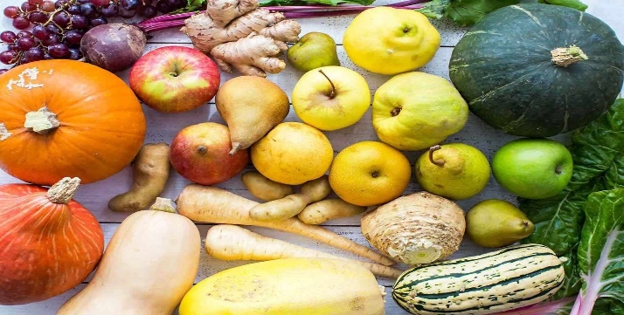***

**DIETNI JEDILNIK**

|  |  |  |
| --- | --- | --- |
| **DATUM:** | **CELIAKIJA (BREZGLUTENSKI) - BG** | **ALERGIJA NA MLEKO (INTOLERANCA NA LAKTOZO)- DIETNI BREZ MLEKA (IL)** |
| **PONEDELJEK**  **07. 10. 2024** | **MALICA/ZAJTRK:** BG štručka, ostala živila brez sledov glutena  **KOSILO:** Živila brez sledov glutena, BG svaljki, juha brez dodane moke  **P. MALICA:** BG kruh | **MALICA/ZAJTRK:** Brez sledov mleka in laktoze, štručka brez sira  **KOSILO:** Brez sledov mleka in laktoze, brez masla (margarina)  **P. MALICA:** Brez sledov mleka in laktoze |
| **TOREK**  **08. 10. 2024** | **MALICA/ZAJTRK:** BG riž, BG kakav, ostala živila brez sledov glutena  **KOSILO:** Živila brez sledov glutena, brez moke, BG jušne testenine  **P.MALICA:** Živila brez sledov glutena, BG slanik | **MALICA/ZAJTRK:** Brez sledov mleka in laktoze, rižev ali ovseni napitek/dietno mleko  **KOSILO:** Brez sledov mleka in laktoze, brez parmezana  **P.MALICA:** Brez sledov mleka in laktoze, dietni slanik |
| **SREDA**  **09. 10. 2024** | **MALICA/ZAJTRK**: Živila brez sledov glutena, BG štručka  **KOSILO:** Živila brez sledov glutena, BG jušne kroglice, brez dodane moke  **P.MALICA:** BG kuh | **MALICA/ZAJTRK:** Brez sledov mleka in laktoze, sojin ali rižev napitek  **KOSILO:** Brez sledov mleka in laktoze, brez smetane  **P.MALICA:** Brez sledov mleka in laktoze |
| **ČETRTEK**  **10. 10. 2024** | **MALICA/ZAJTRK:** Živila brez sledov glutena, BG žemlja, BG šunka  **KOSILO:** Živila brez sledov glutena, BG žita,  **P.MALICA:** BG grisini | **MALICA/ZAJTRK**: Brez sledov mleka in laktoze, dietni sir/tofu sir  **KOSILO:** Brez sledov mleka in laktoze, dietne jogurt/rižev napitek  **P.MALICA**: Brez sledov mleka in laktoze |
| **PETEK**  **11. 10. 2024** | **MALICA/ZAJTRK:** Živila brez sledov glutena, BG kruh, BG kakav  **KOSILO:** Živila brez sledov glutena, BG žličniki, BG navihanček  **P.MALICA:** Brez sledov glutena | **MALICA/ZAJTRK:** Brez sledov mleka in laktoze, brez masla in smetane  **KOSILO:** Brez sledov mleka in laktoze, brez masla, dietni navihanček  **P.MALICA:** Rižev pripravek |

|  |
| --- |
| **OPOMBE:**  **Dietni jedilnik je sestavljen tako, da se jedi ne razlikujejo od splošnega jedilnika, torej pri dietnem jedilniku se izločajo živila katera vsebujejo alergene oz. nezaželene snovi, ki bi lahko povzročile prehranske indikacije/alergije pri otroku.**  Pri dnevnem kosilu vedno na voljo ohlajen čaj ali pa sveža voda z limono.  **aromatic-close-cup-1417945.jpg metina_melisina_osvezilna_pijaca_3.jpg**    **V PRIMERU ZAPLETOV PRI DOBAVI ŽIVIL SI PRIDRŽUJEMO PRAVICO DO SPREMEMBE JEDILNIKA.**  **BIO ŽIVILO IZ KONTROLIRANE EKOLOŠKE PRIDELAVE**  **LOKALNO PRIDELANA/PREDELANA ŽIVILA SE VKLJUČUJEJO GLEDE NA SEZONSKO PONUDBO.**  **ŠS-ŠOLSKA SHEMA**  Ker v prehrani otrok ni omejitev glede uživanja alergenov in ker za otroke, ki potrebujejo dietno prehrano, pripravljamo individualne dietne jedilnike, alergenov na jedilnikih ne bomo označevali. |

***Katalog vsebnosti alergenov v živilih:***

|  |  |
| --- | --- |
| ***oznaka*** | ***alergen*** |
| ***1*** | *ŽITA, KI VSEBUJEJO* ***GLUTEN*** *( pšenica, rž, ječmen, oves, pira, kamut ali njihove križane vrste ali proizvodi iz njih)* |
| ***2*** | ***RAKI*** *IN PROIZVODI IZ NJIH* |
| ***3*** | ***JAJCA*** *IN PROIZVODI IZ NJIH* |
| ***4*** | ***RIBE*** *IN PROZVODI IZ NJIH* |
| ***A*** | ***ARAŠIDI*** *IN PROIZVODI Z NJIH* |
| ***S*** | *ZRNJE* ***SOJE*** *IN PROIZVODI IZ NJIH* |
| ***L*** | *MLEKO IN MLEČNI PROIZVODI, KI VSEBUJEJO* ***LAKTOZO*** |
| ***O*** | ***OREŠKI*** *- mandeljni, orehi, lešniki, indijski oreščki, ameriški orehi, brazilski oreščki, pistacija, makadamija IN PROIZVODI IZ NJIH* |
| ***Z*** | *LISTNA* ***ZELENA*** *IN PROIZVODI IZ NJIH* |
| ***GS*** | ***GORČIČNO SEME*** *IN PROIZVODI IZ NJIH* |
| ***SS*** | ***SEZAMOVO SEME*** *IN PROIZVODI IZ NJIH* |
| ***Ž*** | ***ŽVEPLOV*** *DIOKSID IN SULFITI ((v koncentraciji več kot 100mg/kg ali 10mg/l, izraženi kot SO2)* |
| ***V*** | ***VOLČJI*** *BOB IN PROIZVODI IZ NJIH* |
| ***M*** | ***MEHKUŽCI*** *IN PROIZVODI IZ NJIH* |